Componente curricular: LÍNGUA INGLESA

8º ano – 4º bimestre

SEQUÊNCIA DIDÁTICA 11 – A Bollywood trailer

Unidade temática

Manifestações culturais

Objeto de conhecimento

Construção de repertório artístico-cultural

Habilidade

(EF08LI18) Construir repertório cultural por meio do contato com manifestações artístico-culturais vinculadas à língua inglesa, valorizando a diversidade entre culturas.

Tempo estimado

3 aulas

1ª Etapa: uma aula para a contextualização do gênero *trailer* e para ativar o conhecimento prévio com questões gerais e perguntas de compreensão.

2ª Etapa: uma aula para o levantamento das características desse gênero e de alguns aspectos  
linguístico-discursivos e culturais em exemplos.

3ª Etapa: uma aula para a produção final, que se destina a colocar em prática os conhecimentos construídos nas etapas anteriores.

Avaliação: uma aula.

Se houver algum imprevisto, reserve uma ou duas aulas a mais na etapa necessária.

Desenvolvimento

Esta sequência didática objetiva desenvolver nos estudantes estratégias de identificação do gênero *trailer*, com foco na representatividade cultural de produções de Bollywood. Ao final, espera-se que os estudantes tenham a habilidade de reconhecer essas produções como produto cultural de valor artístico fora do eixo comercial de Hollywood. Para isso, como produção, os alunos terão que elaborar, em inglês, uma recomendação de um filme.

1ª Etapa (Aula 1)

Warm up!

1. Observe a imagem abaixo e responda às perguntas.

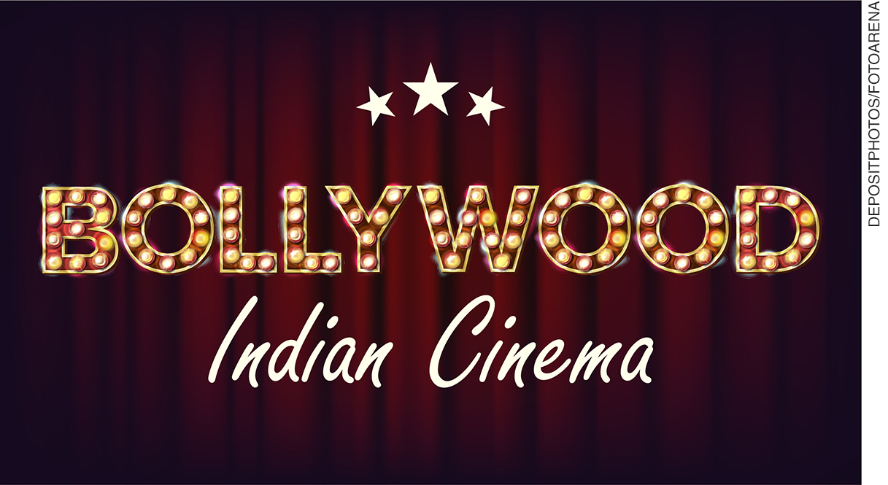

a) Você já ouviu falar em Bollywood? Caso não, faça uma pesquisa rápida na internet.

_____________________________________________________________________________________

b) Qual país Bollywood representa?

_____________________________________________________________________________________

Índia.

c) O que diferencia as produções de Bollywood das produções de Hollywood?

_____________________________________________________________________________________

As produções de Bollywood representam uma manifestação da cultura indiana, por isso, estão comumente presentes os costumes e as músicas do país.

d) Qual é a relação entre a Índia e a língua inglesa?

_____________________________________________________________________________________

A Índia foi colonizada pelo Reino Unido, por isso, o inglês é uma das línguas faladas no país.

e) Você já ouviu falar em *Hinglish*?

_____________________________________________________________________________________

*Hinglish* é a mistura entre o inglês e o Hindi, uma das línguas faladas na Índia.

2. Quiz – Bollywood curiosities:

Professor, caso haja um laboratório de informática com acesso à internet na escola, os alunos poderão fazer uma pesquisa rápida.

a) Bollywood is the largest film producer of all time.

( x ) True

( ) False

b) Bollywood films are produced only in English.

( ) True

( x ) False

c) In 2013, Bollywood celebrated its 100th anniversary.

( x ) True

( ) False

d) The word Bollywood is a mixture of Bombay and Hollywood.

( x ) True

( ) False

3. Relacione as palavras em *Hinglish* abaixo com seus sinônimos:

a) Chaivinist ( e ) Short flight

b) Glassy ( c ) Glamorous

c) Filmi ( d ) fiance or fiancee

d) Would-be ( a ) crazy for a type of tea

e) Airdash ( b ) Thirsty

2ª Etapa (Aula 2)

1. O que é um “*movie trailer*”?

_____________________________________________________________________________________

É um vídeo curto que apresenta cenas de um filme.

2. Para que serve um *trailer*?

_____________________________________________________________________________________

Para motivar o espectador a assistir ao filme.

3. Você já decidiu assistir a um filme ao ver o *trailer*?

_____________________________________________________________________________________

Resposta pessoal.

4. Qual é a duração média de um *trailer*?

_____________________________________________________________________________________

Entre 2 e 3 minutos.

5. Marque com um X as características relacionadas a um bom *trailer* que você considera importantes.

( ) Give too much information about the story.

( ) Be too enigmatic.

( ) Not take more than 3 minutes.

( ) Take the target audience into consideration.

Resposta pessoal.

6. Leia o início da legenda do *trailer* a seguir, que faz parte do filme bollywoodiano **Fanaa**, e responda às perguntas.

|  |
| --- |
| Narração: When she met him...  **Personagem feminina 1 (Zooni):** How will you show Delhi to a blind girl?  **Personagem masculina 2 (Rehan):** This is how you will see Delhi.  Narração:  ... she saw the world...  ... for the first time....  ... but sometimes the perfect love...  **Personagem feminina 1 (Zooni):** We met by destiny, not by chance.  **Personagem masculina 2 (Rehan):** You should love a prince, not a devil like me.  Narração: ... isn’t all that it seems.  (to be continued...) |

a) Em sua opinião, qual tipo de filme é este (drama, romance, aventura)?

_____________________________________________________________________________________

*Romantic drama*.

b) Como você acha que a história continua?

_____________________________________________________________________________________

Resposta pessoal.

c) Você assistiria a esse filme? Justifique.

_____________________________________________________________________________________

Resposta pessoal.

d) Complete as falas abaixo de acordo com sua imaginação.

|  |
| --- |
| Narração: When she met him...  **Personagem feminina 1 (Zooni):** How will you show Delhi to a blind girl?  **Personagem masculina 2 (Rehan):** This is how you will see Delhi.  Narração:  ... she saw the world...  ... for the first time....  ... but sometimes the perfect love...  **Personagem feminina 1 (Zooni):** We met by destiny, not by chance.  **Personagem masculina 2 (Rehan):** You should love a prince, not a devil like me.  Narração: ... isn’t all that it seems.  **Personagem 3 (não identificado):** This man __________________________________________  __________________________________________________________________________________  __________________________________________________________________________________ |

3ª Etapa (Aula 3)

Elabore, em inglês, uma recomendação para **Fanaa**. Tome como ponto de partida a parte inicial do *trailer* e a sua continuação da história. Você pode começar da seguinte forma:

“I recommend this film because it tells about...”

Acompanhamento das aprendizagens/habilidades dos estudantes

É importante que o processo avaliativo da aprendizagem de uma segunda língua seja realizado continuamente, levando em consideração o desenvolvimento das habilidades de produção do gênero trabalhado, o contexto de aprendizagem e as habilidades linguísticas e discursivas exploradas em cada sequência.

Nesta sequência, por exemplo, o professor pode avaliar considerando a capacidade de argumentação do aluno quanto ao reconhecimento de um produto cultural – as produções de Bollywood. Além disso, o professor pode considerar também a organização textual, que se inicia com a contextualização da história (assim como no *trailer*), e a capacidade de síntese do aluno ao recontar o que já está representado no *trailer*.